ЗАКЛЮЧЕНИЕ
О РЕЗУЛЬТАТАХ ОБЩЕСТВЕННЫХ ОБСУЖДЕНИЙ
по проектам решений о предоставлении разрешения на отклонение от предельных параметров разрешенного строительства, реконструкции объектов капитального строительства и предоставления разрешения на условно разрешенный вид использования земельных участков

04.09.2023
Процедура проведения общественных обсуждений по проектам решений о предоставлении разрешения на отклонение от предельных параметров разрешенного строительства, реконструкции объектов капитального строительства и предоставления разрешения на условно разрешенный вид использования земельных участков осуществлена в соответствии с Градостроительным кодеком Российской Федерации, Уставом города Бердска, решением Совета депутатов города Бердска от 14.04.2022 № 76 «О Порядке организации и проведения в городе Бердске общественных обсуждений и публичных слушаний в соответствии с законодательством о градостроительной деятельности», а также постановлением администрации города Бердска от 07.08.2023 №3573/65 «О назначении общественных обсуждений по проектам решений о предоставлении разрешения на отклонение от предельных параметров разрешенного строительства, реконструкции объектов капитального строительства и предоставления разрешения на условно разрешенный вид использования земельных участков».
Проекты решений, рассматриваемые на общественных обсуждениях:
- о предоставлении разрешения на условно разрешенный вид использования земельного участка с кадастровым номером 54:32:010822:1828, общей площадью 1760 кв.м., расположенного по адресу: Российская Федерация, Новосибирская область, город Бердск, жилой район «Раздольный» - «Для индивидуального жилищного строительства» кодовое обозначение 2.1;
- о предоставлении разрешения на условно разрешенный вид использования земельного участка с кадастровым номером 54:32:010822:1829, общей площадью 1621 кв.м., расположенного по адресу: Российская Федерация, Новосибирская область, город Бердск, жилой район «Раздольный» - «Для индивидуального жилищного строительства» кодовое обозначение 2.1;
- о предоставлении разрешения на условно разрешенный вид использования земельного участка с кадастровым номером 54:32:010822:1830, общей площадью 1469 кв.м., расположенного по адресу: Российская Федерация, Новосибирская область, город Бердск, жилой район «Раздольный» - «Для индивидуального жилищного строительства» кодовое обозначение 2.1;
- о предоставлении разрешения на условно разрешенный вид использования земельного участка с кадастровым номером 54:32:010822:1831, общей площадью 1616 кв.м., расположенного по адресу: Российская Федерация, Новосибирская область, город Бердск, жилой район «Раздольный» - «Для индивидуального жилищного строительства» кодовое обозначение 2.1;
- о предоставлении разрешения на условно разрешенный вид использования земельного участка с кадастровым номером 54:32:010822:1834, общей площадью 771 кв.м., расположенного по адресу: Новосибирская область, г. Бердск, жилой район «Раздольный» - «Для индивидуального жилищного строительства» кодовое обозначение 2.1;
- о предоставлении разрешения на условно разрешенный вид использования земельного участка с кадастровым номером 54:32:010822:1835, общей площадью 774 кв.м., расположенного по адресу: Новосибирская область, г. Бердск, жилой район «Раздольный» - «Для индивидуального жилищного строительства» кодовое обозначение 2.1;
- о предоставлении разрешения на условно разрешенный вид использования земельного участка с кадастровым номером 54:32:010822:1836, общей площадью 771 кв.м., расположенного по адресу: Новосибирская область, г. Бердск, жилой район «Раздольный» - «Для индивидуального жилищного строительства» кодовое обозначение 2.1;
- о предоставлении разрешения на условно разрешенный вид использования земельного участка с кадастровым номером 54:32:010822:1837, общей площадью 771 кв.м., расположенного по адресу: Новосибирская область, г. Бердск, жилой район «Раздольный» - «Для индивидуального жилищного строительства» кодовое обозначение 2.1;
- о предоставлении разрешения на условно разрешенный вид использования земельного участка с кадастровым номером 54:32:010822:1838, общей площадью 774 кв.м., расположенного по адресу: Новосибирская область, г. Бердск, жилой район «Раздольный» - «Для индивидуального жилищного строительства» кодовое обозначение 2.1;
- о предоставлении разрешения на условно разрешенный вид использования земельного участка с кадастровым номером 54:32:010822:1839, общей площадью 771 кв.м., расположенного по адресу: Новосибирская область, г. Бердск, жилой район «Раздольный» - «Для индивидуального жилищного строительства» кодовое обозначение 2.1;
- о предоставлении разрешения на условно разрешенный вид использования земельного участка с кадастровым номером 54:32:010822:2030, общей площадью 1504 кв.м., расположенного по адресу: Новосибирская область, г. Бердск, жилой район Раздольный» - «Для индивидуального жилищного строительства» кодовое обозначение 2.1;
- о предоставлении разрешения на условно разрешенный вид использования земельного участка с кадастровым номером 54:32:010822:2031, общей площадью 1087 кв.м., расположенного по адресу: Новосибирская область, г. Бердск, жилой район «Раздольный» - «Для индивидуального жилищного строительства» кодовое обозначение 2.1;
- о предоставлении разрешения на условно разрешенный вид использования земельного участка с кадастровым номером 54:32:010822:2032, общей площадью 1694 кв.м., расположенного по адресу: Новосибирская область, г. Бердск, жилой район «Раздольный» - «Для индивидуального жилищного строительства» кодовое обозначение 2.1;
- о предоставлении разрешения на условно разрешенный вид использования земельного участка с кадастровым номером 54:32:010822:2033, общей площадью 1036 кв.м., расположенного по адресу: Новосибирская область, г. Бердск, жилой район «Раздольный» - «Для индивидуального жилищного строительства» кодовое обозначение 2.1;
- о предоставлении разрешения на условно разрешенный вид использования земельного участка с кадастровым номером 54:32:010387:190, общей площадью 824 кв.м., расположенного по адресу: обл. Новосибирская, г. Бердск, Садоводческое некоммерческое товарищество «ЗАРЕЧНОЕ», ул. Полевая, участок № 2 - «Магазины» кодовое обозначение 4.4;
- о предоставлении разрешения на условно разрешенный вид использования земельного участка с кадастровым номером 54:32:010822:1738, общей площадью 1888 кв.м., расположенного по адресу: Российская Федерация, Новосибирская область, городской округ город Бердск, город Бердск, улица Черемушная, земельный участок 69 - «Магазины» кодовое обозначение 4.4;
- о предоставлении разрешения на условно разрешенный вид использования земельного участка с кадастровым номером 54:32:010541:350, общей площадью 1173 кв.м., расположенного по адресу: Российская Федерация, Новосибирская область, город Бердск, улица Первомайская - «Бытовое обслуживание» кодовое обозначение 3.3;
- о предоставлении разрешения на условно разрешенный вид использования земельного участка с кадастровым номером 54:32:010766:133, общей площадью 1000 кв.м., расположенного по адресу: обл. Новосибирская, г. Бердск, ул. Морская, 31 - «Магазины» кодовое обозначение 4.4;
- о предоставлении разрешения на условно разрешенный вид использования земельного участка с кадастровым номером 54:32:010805:2042, общей площадью 1760 кв.м., расположенного по адресу: Новосибирская область, г. Бердск, городок Изумрудный - «Объекты дорожного сервиса» кодовое обозначение 4.9.1;
- о предоставлении разрешения на отклонение от предельных параметров разрешенного строительства, реконструкции объектов капитального строительства в отношении земельного участка с кадастровым номером 54:32:010535:13, общей площадью 1172 кв.м., расположенного по адресу: обл. Новосибирская, г. Бердск, ул. К.Маркса, дом 15, в части уменьшения отступа на расстоянии 13 метров от юго-западного угла здания с юго-западной границы до 1 метра линией протяженностью 7 метров, согласно прилагаемой схеме.

Участники общественных обсуждений:
Количество участников общественных обсуждений, которые приняли участие в общественных обсуждениях – 288.

Информирование о проведении общественных обсуждений:
Постановление администрации города Бердска о назначении общественных обсуждений было размещено на официальном сайте администрации города Бердска www.berdsk.nso.ru. в сети Интернет, опубликовано в газете «Бердские новости» №33/1 от 16.08.2023. Проекты, подлежащие рассмотрению на общественных обсуждениях, и информационные материалы к ним были размещены в информационной системе Новосибирской области «Электронная демократия Новосибирской области» по адресу: https://dem.nso.ru.
Предложения и замечания участников общественных обсуждений:
- граждан, являющихся участниками общественных обсуждений и постоянно проживающих на территории, в пределах которой проводятся общественные обсуждения:
№ п/п | Фамилия, имя, отчество | Предложение, замечание | Рекомендации организатора публичных слушаний о целесообразности или нецелесообразности учета внесенных предложений и замечаний
По проекту решения 18
о предоставлении разрешения на условно разрешенный вид использования земельного участка с кадастровым номером 54:32:010766:133
 | Жители ул. Морская, м-он Морской (62 жителя) | 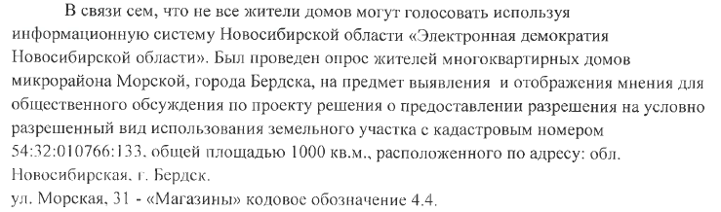  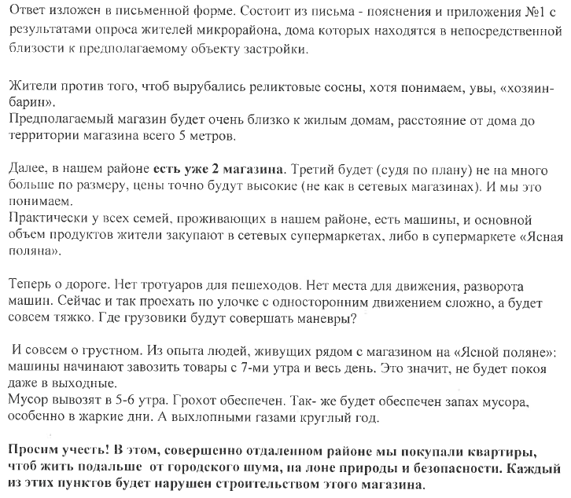 | Учесть данное замечание при рассмотрении проекта решения на Комиссии по подготовке проекта Правил землепользования и застройки муниципального образования г. Бердска
По проекту решения 19
о предоставлении разрешения на условно разрешенный вид использования земельного участка с кадастровым номером 54:32:010805:2042
 | Агеева Наталья Владимировна | Так как в Личном кабинете и в статистике данного общественного обсуждения не отображается произведенная ранее отправка отрицательного мнения, я вынуждена повторно указать, что выступаю против выставленного на обсуждение разрешения на условно разрешенный вид использования земельного участка с кадастровым номером 54:32:010805:2042, общей площадью 1760 кв.м., расположенного по адресу: Новосибирская область, г. Бердск, городок Изумрудный - «Объекты дорожного сервиса» кодовое обозначение 4.9.1 (приложение). Данный земельный участок не прилегает к дорогам общего пользования. Данный земельный участок расположен в непосредственной близости к МКД, в котором расположено моё жилое помещение (выписка приложена). Выража. отрицательное мнение. | Учесть данное замечание при рассмотрении проекта решения на Комиссии по подготовке проекта Правил землепользования и застройки муниципального образования г. Бердска
 | Агеева Н.В., Морозова Т.Б., Варламов С.В., Торгашов И.Е., Гельмер А.А., Булдыгерова И.В., Гринченко Л.И., Леонтьева Н.А., Павлов А.А., Павлова А.В., Филатова Т.И., Калмык Г.Н., Полехина Н.В., | 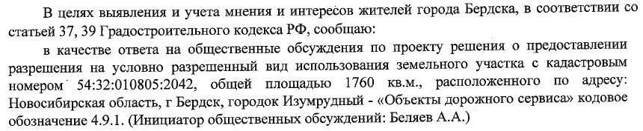  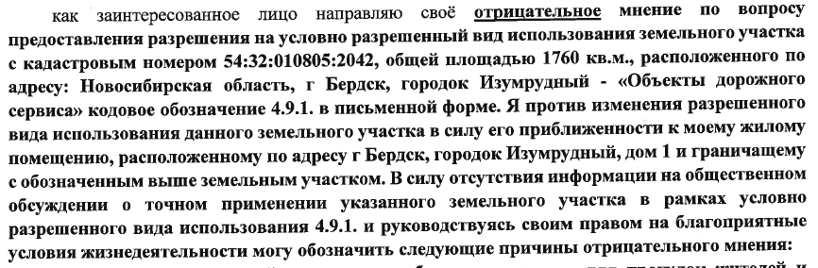  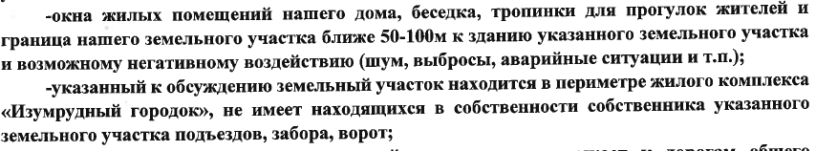  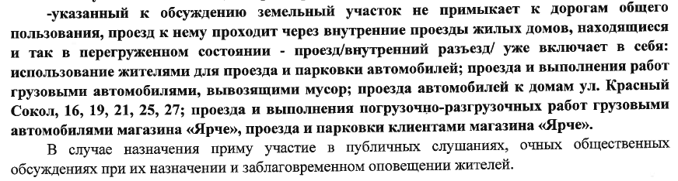 | Учесть данное замечание при рассмотрении проекта решения на Комиссии по подготовке проекта Правил землепользования и застройки муниципального образования г. Бердска
 | ТСЖ «Изумрудный», в том числе 24 жителя | 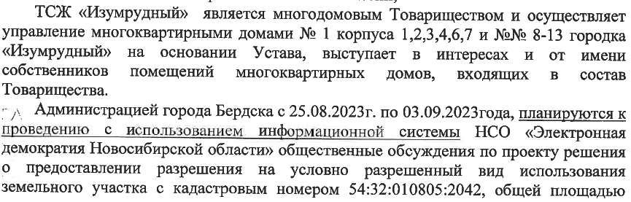  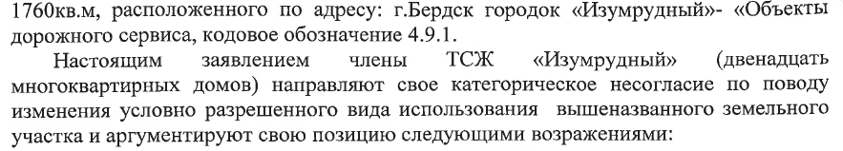  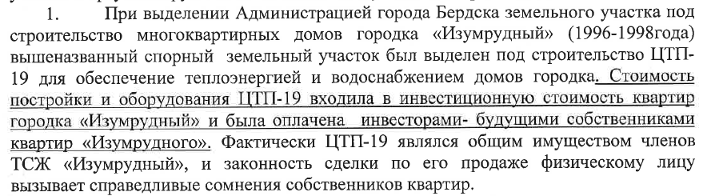  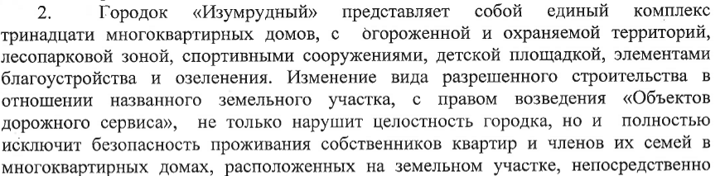  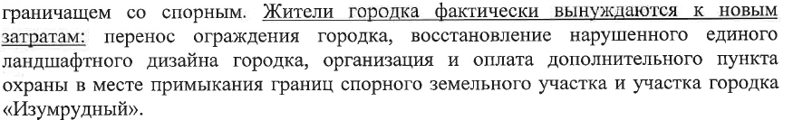  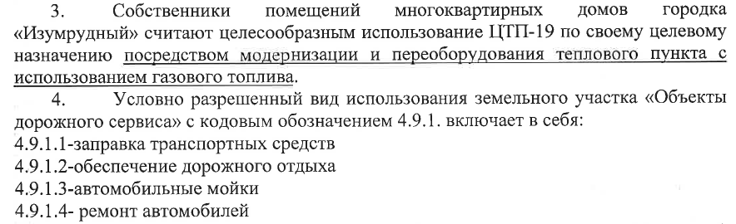  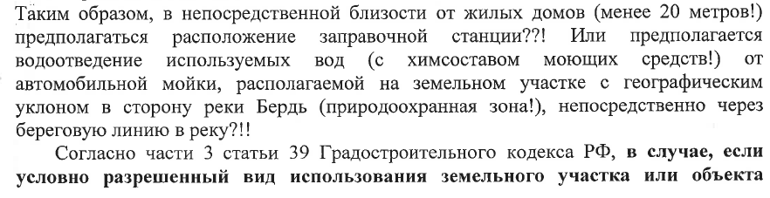  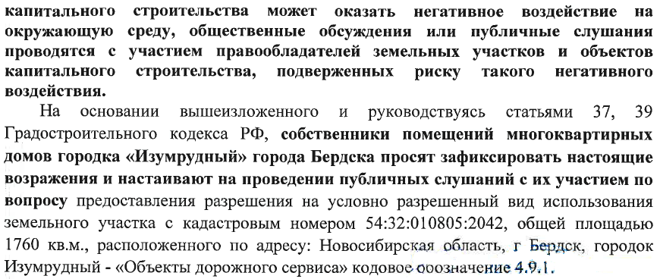 | Учесть данное замечание при рассмотрении проекта решения на Комиссии по подготовке проекта Правил землепользования и застройки муниципального образования г. Бердска
 | Петрова И.В., Богданова Н.В., Хомина Л.К., Ларичева Е.В., Пенкнович Т.И., Чернова Т.Н., | 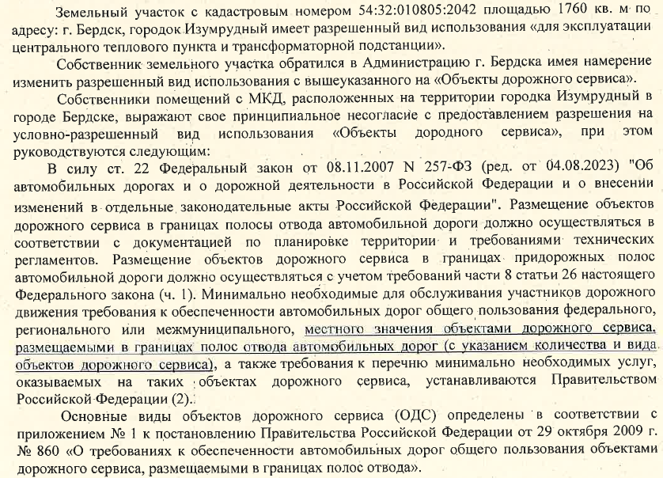  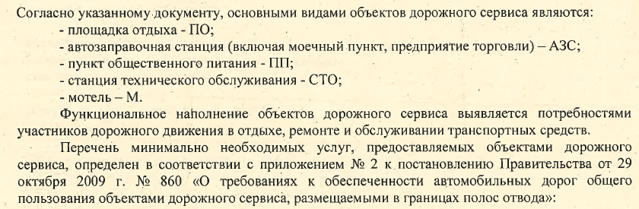  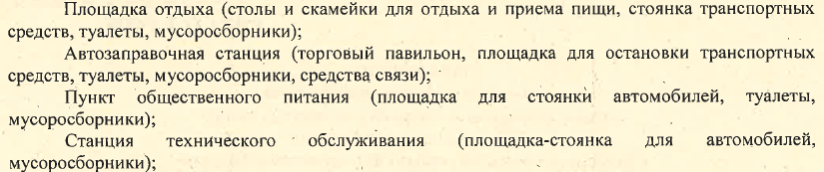  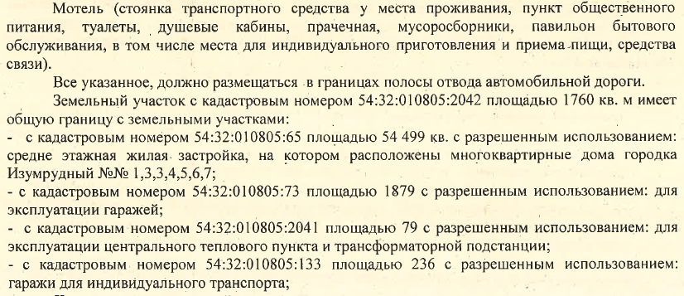  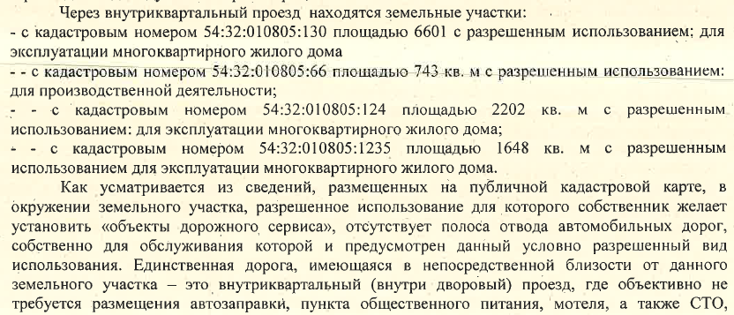  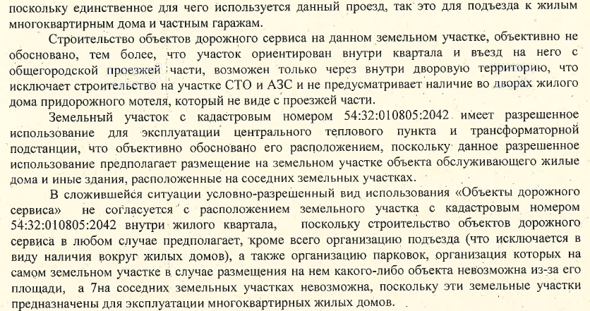  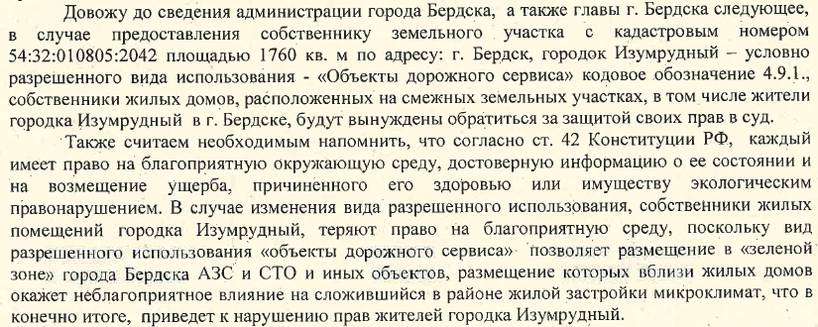 | Учесть данное замечание при рассмотрении проекта решения на Комиссии по подготовке проекта Правил землепользования и застройки муниципального образования г. Бердска
 | Собственники гаражей, расположенных на участке 54:32:010805:73 (6 собственников) | 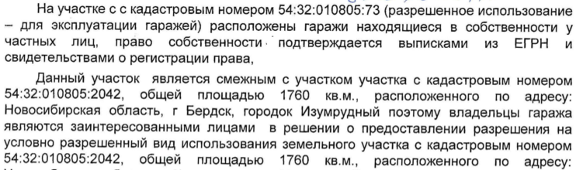  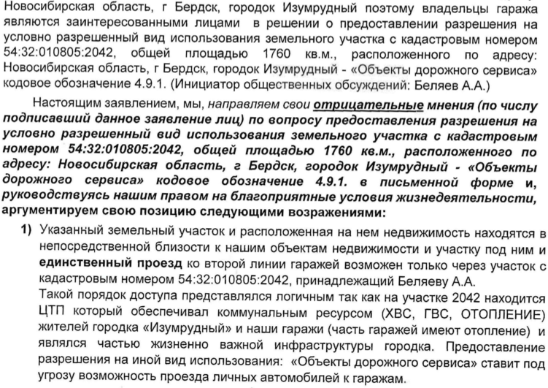  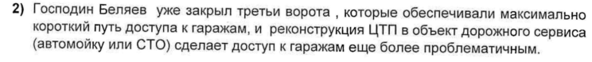  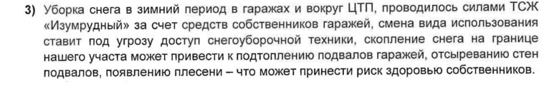  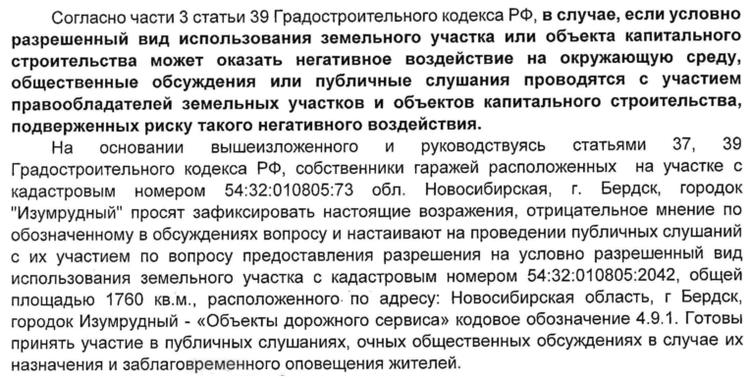 | Учесть данное замечание при рассмотрении проекта решения на Комиссии по подготовке проекта Правил землепользования и застройки муниципального образования г. Бердска
 | Собственники жилых помещений многоквартирного дома №1а по ул. Ленина (130 жителей) | 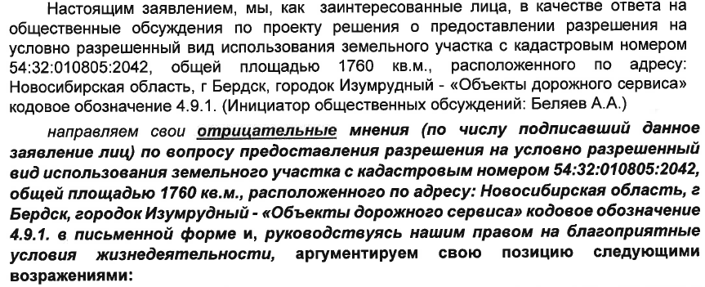  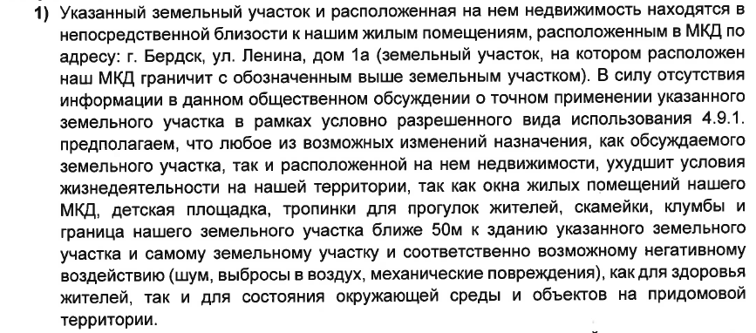  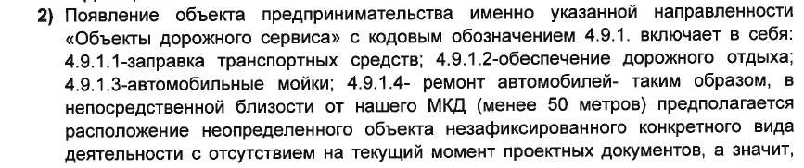  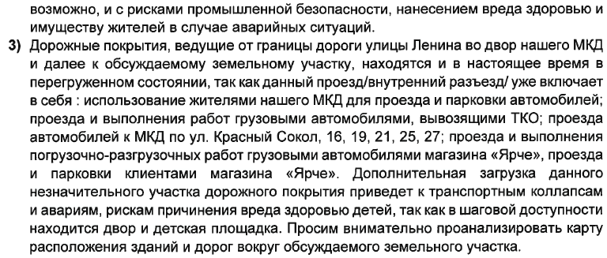  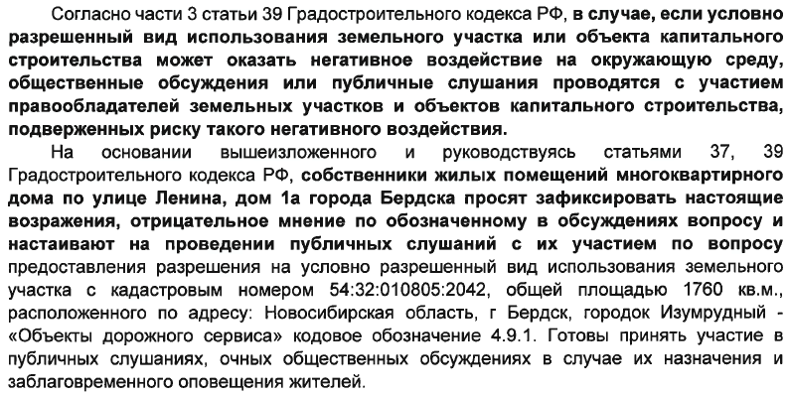 | Учесть данное замечание при рассмотрении проекта решения на Комиссии по подготовке проекта Правил землепользования и застройки муниципального образования г. Бердска
 | Затолокин И.И., Затолокина И.И. | Уважаемые члены комиссии и участники общественных обсуждений!  Хочу выразить свою категорическую противоположность предоставлению разрешения на условно разрешенный вид использования земельного участка с кадастровым номером 54:32:010805:2042, общей площадью 1760 кв.м., расположенного по адресу: Новосибирская область, город Бердск, городок Изумрудный - «Объекты дорожного сервиса» с кодовым обозначением 4.9.1.  На основании данных общественных обсуждений и конкретных фактов, я настойчиво выступаю против данного проекта решения. В данном случае, несмотря на категорическое название объекта как "Объекты дорожного сервиса", данный участок не прилегает к дорогам общего пользования и не имеет никакого отношения к дорожному сервису.  Более того, он находится в непосредственной близости к жилому дому, где расположено мое жилое помещение, что делает данное предложение абсолютно неприемлемым. Предоставление разрешения на использование данного участка для несвязанных с дорожным сервисом объектов может серьезно нарушить уровень комфорта и безопасности жителей данного дома.  Я настоятельно требую отклонить данный проект решения и принять во внимание интересы жителей данного района, которые против такого использования участка.  Предоставление разрешения на использование данного участка для объектов дорожного сервиса может негативно повлиять на жизнь жителей этого дома и на общую инфраструктуру района. Поэтому я выражаю отрицательное мнение по данному вопросу и призываю вас принять во внимание интересы жителей данного района при принятии решения. | Учесть данное замечание при рассмотрении проекта решения на Комиссии по подготовке проекта Правил землепользования и застройки муниципального образования г. Бердска
 | Собственники жилых помещений многоквартирного дома №16 по ул. Красный Сокол (40 жителей) | 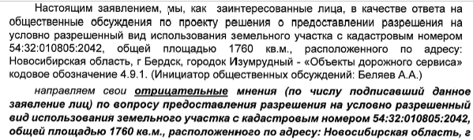  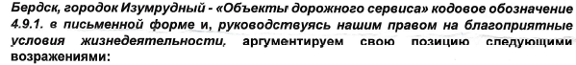  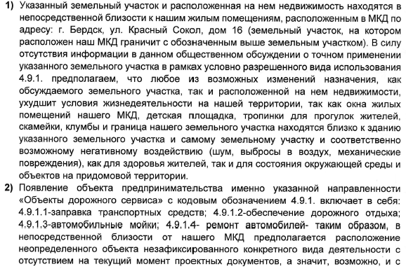  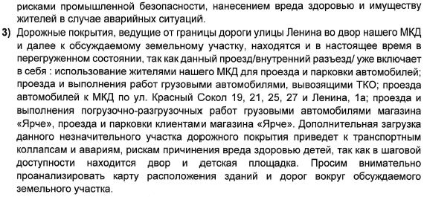  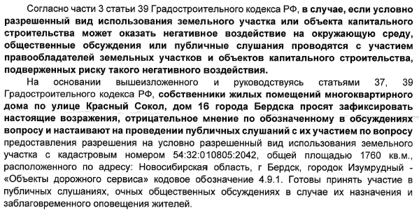 | Учесть данное замечание при рассмотрении проекта решения на Комиссии по подготовке проекта Правил землепользования и застройки муниципального образования г. Бердска

- иных участников общественных обсуждений или общественных обсуждений:
№ п/п | Фамилия, имя, отчество | Предложение, замечание | Рекомендации организатора публичных слушаний о целесообразности или нецелесообразности учета внесенных предложений и замечаний
По проекту решения 18
о предоставлении разрешения на условно разрешенный вид использования земельного участка с кадастровым номером 54:32:010766:133
1 | Дремина А.И, Дубинин А.В., Липатова Е.О., Угрюмов В.С. | Я поддерживаю наличие магазина рядом с жилыми домами на улице Морской | Учесть данное предложение при рассмотрении проекта решения на Комиссии по подготовке проекта Правил землепользования и застройки муниципального образования г. Бердска
2 | ООО «Сибирские колбасы» | 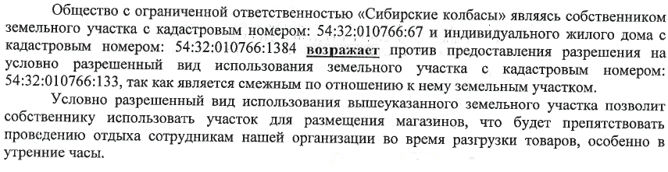 | Учесть данное замечание при рассмотрении проекта решения на Комиссии по подготовке проекта Правил землепользования и застройки муниципального образования г. Бердска
В период проведения экспозиции проектов замечаний и предложений участников общественных обсуждений не поступало.
По результатам общественных обсуждений, после изучения и обобщения материалов обсуждений, на основании протокола общественных обсуждений №9/23 от 04.09.2023 подготовлено заключение, содержащее сведения об итогах проведения общественных обсуждений.

Заключение по итогам общественных обсуждений:
1) Общественные обсуждения по вопросам предоставления разрешения на отклонение от предельных параметров разрешенного строительства, реконструкции объектов капитального строительства и предоставления разрешения на условно разрешенный вид использования земельных участков, признаны состоявшимися.
2) Рассмотреть проекты решений на комиссии по подготовке проекта Правил землепользования и застройки муниципального образования г. Бердска.

Заместитель главы администрации  (по строительству и городскому хозяйству) |  | В.Н. Захаров
Председатель общественных обсуждений |  | Д.С. Есиков
Секретарь общественных обсуждений |  | А.А. Горбачева

